**WAD**

**WEB APPLICATION DOCUMENT**

**Dendem**

**Antônio Bahia Fonseca Moraes**

**Cecília Gio Alonso Gonçalves**

**Felipe Morita de Almeida Braga**

**João Pedro Brandão de Moura**

**Laura Padilha Bueno**

**Luigi Otávio Neves Macedo**

**Raí de Oliveira Cajé**

**2023**

**Versão 4.0**

**Controle do Documento**

**Histórico de revisões**

| **Data** | **Autor** | **Versão** | **Resumo da atividade** |
| --- | --- | --- | --- |
|  |  |  |  |
| 28/04/2023 | Antônio Moraes  Cecília Gonçalves  Felipe Braga  João Pedro Brandão  Laura Bueno  Luigi Macedo  Raí Cajé | 1.0 | Preenchimento das seções 1 (Visão Geral do Projeto), 2 (Análise do problema), 3 (Requisitos do Sistema) e 5.1 (wireframe). |
| 08/05/2023 | Felipe Braga | 2.0 | Preenchimento do tópico 4 (Arquitetura de Sistema) e anexo do fluxograma no mesmo tópico. |
| 09/05/2023 | Cecília Gonçalves  Laura Bueno  Raí Cajé | 2.1 | Preenchimento dos tópicos 6.1 (Modelo Conceitual) e 6.2 (Modelo Lógico). Anexo dos modelos no documento. |
| 10/05/2023 | Cecília Gonçalves | 2.2 | Mudanças no tópico 3.1 (Personas): edição do texto e anexo das templates das personas. |
| 10/05/2023 | Cecília Gonçalves  João Pedro Brandão  Laura Bueno  Raí Cajé | 2.3 | Correções em geral de acordo com o feedback feito nos artefatos 1, 2 e 3. |
| 11/05/2023 | Raí Cajé | 2.4 | Adequação das referências para norma ABNT. |
| 11/05/2023 | Felipe Braga | 2.5 | Preenchimento do tópico 4.2 (Tecnologias Utilizadas). |
| 11/05/2023 | João Pedro Brandão  Luigi Macedo  Raí Cajé | 2.6 | Inserção do relatório de desenvolvimento de endpoints no apêndice. |
| 25/05/2023 | Raí Cajé | 3.0 | Preenchimento do tópico 5.2 (Design de Interface - Guia de Estilos). |
| 05/06/2023 | Raí Cajé | 3.1 | Preenchimento das seções 7 (Testes de Software) e 7.1 (Testes de Usabilidade). |
| 22/06/2023 | Laura Bueno | 4.0 | Revisão geral do documento. |

**Sumário**

1. Visão Geral do Projeto
   1. Parceiro de Negócios
   2. O Problema
   3. Objetivos
      1. Objetivos gerais
      2. Objetivos específicos
   4. Descritivo da Solução
   5. Partes Interessadas
2. Análise do Problema
   1. Análise da Indústria
   2. Análise do cenário: Matriz SWOT
   3. Proposta de Valor: Value Proposition Canvas
   4. Matriz de Risco
3. Requisitos do Sistema
   1. Persona
   2. Histórias dos usuários (user stories)
4. Arquitetura do Sistema
   1. Módulos do Sistema e Visão Geral (Big Picture)
   2. Tecnologias Utilizadas
5. UX e UI Design
   1. Wireframe
   2. Design de Interface - Guia de Estilos
6. Projeto de Banco de Dados
   1. Modelo Conceitual
   2. Modelo Lógico
7. Testes de Software
   1. Teste de Usabilidade
8. Referências
9. Apêndice

# Visão Geral do Projeto

## Parceiro de Negócios

A Natura é uma empresa brasileira fundada em 1969 por Antônio Luiz Seabra, que atua no setor de cosméticos, produtos de higiene e beleza. A empresa se destaca por seu compromisso com a sustentabilidade, a ética e o bem-estar, promovendo a valorização da biodiversidade brasileira e o respeito às comunidades locais. A Natura possui uma ampla linha de produtos que inclui maquiagens, perfumes, produtos para cabelo, rosto, entre outros.

Uma das características mais notáveis da marca é o uso de ingredientes naturais e sustentáveis, provenientes da biodiversidade brasileira, como a castanha-do-pará, o açaí, o buriti e o dendê. A empresa tem como um de seus pilares o conceito de "Bem Estar Bem", que engloba o cuidado com o corpo, a mente e o meio ambiente.

A Natura é reconhecida por suas práticas de responsabilidade social e ambiental, investindo em projetos de reflorestamento, redução da emissão de carbono e apoio às comunidades tradicionais do Brasil. Em 2019, adquiriu a Avon Products, Inc., uma das maiores empresas de venda direta de cosméticos do mundo, expandindo ainda mais sua presença global e fortalecendo sua posição como líder no setor de cosméticos.

A empresa é também parte do grupo Natura & Co, que inclui outras marcas importantes de cosméticos: The Body Shop, Avon e Aesop. Juntas, essas empresas compartilham uma visão em comum de sustentabilidade, ética e inovação, buscando promover a beleza com responsabilidade e respeito ao meio ambiente e à sociedade.

## O Problema

A problemática consiste na dificuldade de coletar dados em larga escala por usuários com baixo letramento digital, acesso limitado à internet nas áreas de coleta e dispositivos móveis obsoletos. Isso é especialmente relevante em iniciativas como a digitalização da cadeia produtiva de insumos na Amazônia e a coleta de dados por consultoras de beleza da empresa Natura. A proposta é desenvolver um aplicativo móvel com interface amigável que possa facilitar a inclusão digital e a coleta de dados, mesmo em ambientes remotos e com pouca infraestrutura. Para isso, a solução deve ser capaz de funcionar *offline* e, posteriormente, sincronizar os dados quando houver conexão disponível.

## Objetivos

### Objetivos gerais

A finalidade geral é desenvolver uma aplicação web que contemple dois tipos de usuários: agricultores com baixo letramento digital e acesso à internet reduzido, que serão responsáveis pela coleta e upload de dados sobre espécies vegetais requisitadas e pesquisadores que deverão solicitar coletas e analisar tais dados para uso da empresa.

### Objetivos específicos

* Desenvolver uma aplicação *web* que armazena dados coletados por meio de uma interface simples e objetiva.
* Possibilitar o uso *offline* da aplicação por meio de uma ferramenta de sincronização com o servidor e, assim, quando houvesse conexão, os dados seriam lançados.
* Desenvolver uma tela de *login* para os agricultores e possibilitar a inserção de dados sobre coleta de espécies, como nome popular, descrição, grau de maturação, fotos, local de coleta, tempo, peso etc.

## Descritivo da Solução

O “Dendem” é uma aplicação *web* que funciona como ferramenta que facilita a colaboração entre pesquisadores da Natura e agricultores associados com a finalidade de realizar pesquisas para o aprimoramento e desenvolvimento de produtos pela empresa.

Com o Dendem, pesquisadores poderão criar protocolos que guiarão os agricultores no processo de coleta de dados e imagens das espécies vegetais solicitadas. Os agricultores, então, atuam como coletores utilizando a aplicação através de seu próprio *smartphone*, podendo capturar fotos e inserir informações demandadas pela própria palma da mão.

Essas funcionalidades são favorecidas, ainda, pela opção de preenchimento de protocolos de modo *offline*, com a possibilidade de sincronização *online* quando houver rede disponível. Além disso, o Dendem também conta com a possibilidade de acesso coletivo aos protocolos por pesquisadores, o que favorece o compartilhamento de conhecimento dentro do setor de pesquisa da Natura.

## Partes Interessadas

O público de interesse é constituído por produtores, coletores e pesquisadores. Os produtores são agentes econômicos responsáveis pela criação ou fabricação de bens e serviços. Seu trabalho é cultivar a matéria-prima dos produtos da marca, função essencial para que os coletores possam existir. Vale ressaltar que ambos agentes estão localizados, principalmente, na região da Amazônia. Os coletores são trabalhadores que atuam na colheita manual e no armazenamento e cadastro de dados dos produtos agrícolas.

Por fim, os pesquisadores são profissionais responsáveis por desenvolver novos produtos, aprimorar formulações existentes, realizar estudos científicos sobre ingredientes naturais, além de trabalhar em parceria com comunidades locais para obter matérias-primas sustentáveis. Eles também são encarregados de garantir que todos os produtos da marca sejam seguros e eficazes, além de respeitar as normas ambientais e regulatórias aplicáveis.

# Análise do Problema

## Análise da Indústria A análise da indústria em questão, Natura&Co, foi desenvolvida com base no estudo das 5 Forças de Porter, que contempla o poder barganha dos fornecedores, ameaças de novos entrantes, ameaças de produtos substitutos e, por fim, poder de barganha dos compradores.

Imagem 01 - Infográfico das 5 Forças de Porter sobre a empresa Natura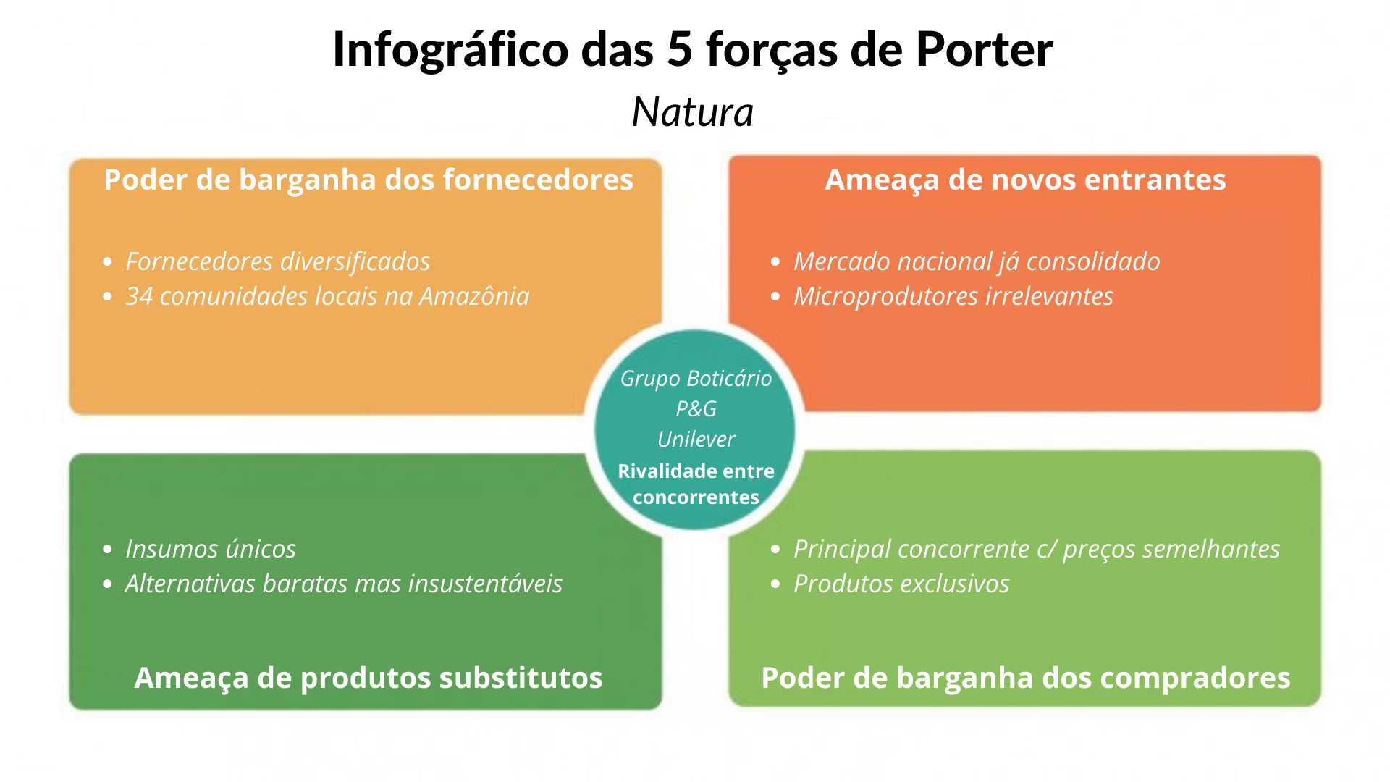

Fonte: Elaboração própria.

* **Rivalidade entre concorrentes**
  + No cenário nacional atual, a Natura possui como concorrentes grupos como P&G e Unilever, que contemplam marcas de cosméticos como “Olay” e “Dove”, respectivamente. Contudo, seu principal concorrente é o Grupo Boticário, que contém, além da empresa homônima, “Beleza na Web”, “Eudora”, “Quem Disse, Berenice?” e “The Beauty Box”. Esse grupo destaca-se entre as empresas rivais, justamente, devido ao fato de, além de já estar bem situado em território brasileiro, seguir preceitos de sustentabilidade de forma comparável à Natura, que tem o compromisso socioambiental como um de seus principais diferenciais.
  + Vale citar que sua antiga concorrente Avon já não apresenta mais uma ameaça para a Natura, uma vez que foi oficialmente adquirida pela Natura &Co em 2020.
* **Poder de barganha dos fornecedores**
  + Os fornecedores da Natura não apresentam um poder de barganha muito expressivo. Isso se dá por conta da matéria prima de uma ampla variedade de produtores rurais, incluindo comunidades locais da Amazônia, que foram adotados como fornecedores em função de seu baixo impacto ambiental negativo e que vendem o que produzem para um público bem limitado que a empresa obtém.
* **Ameaça de novos entrantes**
  + Atualmente, existe uma ameaça muito expressiva de novos entrantes no cenário nacional de cosméticos. Essa conjuntura não se refere tanto a novos concorrentes surgidos no Brasil, tendo em vista a presença de empresas que já são consolidadas na território e que já oferecem uma grande variedade de produtos, como as do Grupo Boticário, da P&G e da Unilever. Contudo, percebe-se uma entrada cada vez maior de produtos internacionais no país através de sites de compra online, como a Shopee e a Amazon, que oferecem produtos de empresas transnacionais com qualidade semelhante e preços menores.
  + Há, ainda, a questão dos microprodutores de cosméticos que, apesar de não oferecerem ameaça significativa para o meio-ambiente (como busca a Natura &Co), não encontram condições socioeconômicas favoráveis para alcançar o mesmo patamar da Natura.
* **Ameaça de produtos substitutos**
  + Atualmente, existem inúmeras opções semelhantes de uma grande gama de produtos vendidos pela Natura — na mesma (ou até menor) faixa de preço e com a mesma função. Entretanto, vários dos produtos da empresa utilizam insumos únicos da floresta amazônica, os quais raramente são encontrados em cosméticos de concorrentes. Ademais, uma parcela minoritária das empresas da área vendem produtos oriundo de uma logística tão sustentável ambientalmente, o que pode colocar os produtos Natura em preferência quando comparado aos demais.
* **Poder de barganha dos compradores**
  + No comércio de cosméticos, os compradores apresentam um poder de barganha consideravelmente expressivo. Isso se dá por conta, justamente, da enorme variedade de produtos de beleza oferecidos pelas empresas concorrentes do ramo que, apesar de não oferecerem produtos exclusivos (com insumos únicos) ou de origem tão amigável para o meio-ambiente, podem oferecer produtos mais financeiramente acessíveis, o que é um enorme atrativo para os consumidores das classes E e D.

## Análise do cenário: Matriz SWOT

Imagem 02 - Análise de modelo Swot sobre a empresa Natura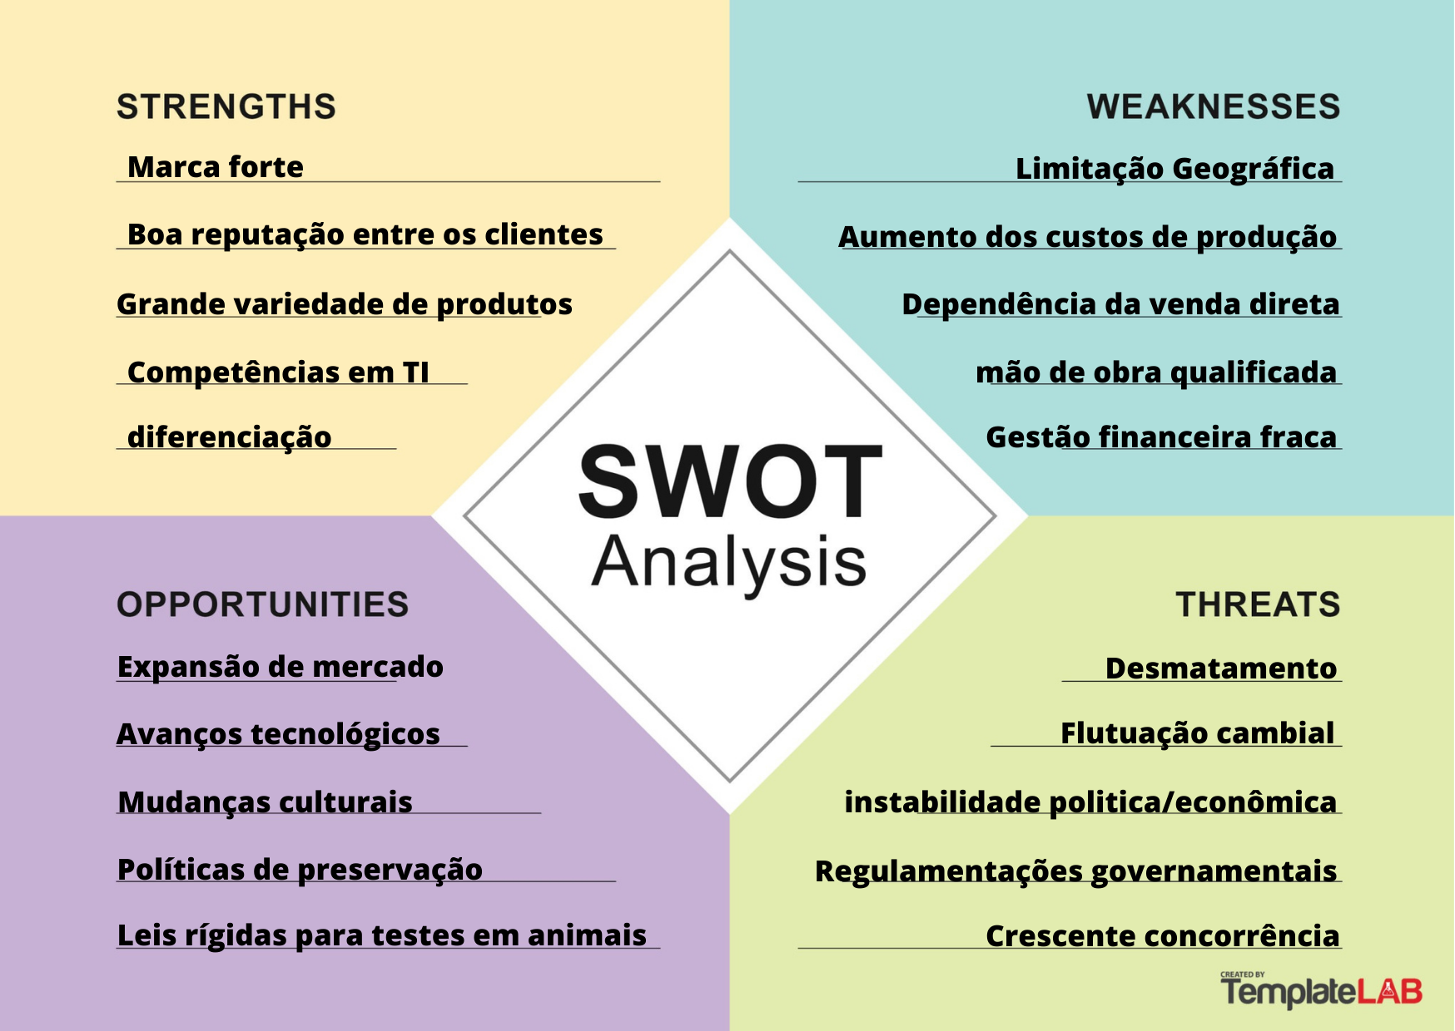

Fonte: TemplateLAB / Elaboração própria.

* **Forças**
  + Entre as "forças" da empresa Natura, vale destacar sua grande presença como marca de renome em diversos países, principalmente americanos, a boa reputação que possui entre os clientes por apresentar um produto de boa qualidade e que satisfaz os consumidores, a grande variedade de produtos de beleza e higiene pessoal, o grande investimento em competências tecnológicas na criação de novos produtos e o nível de diferenciação, abordando cuidado e beleza de maneira inovadora.
* **Fraquezas**
  + Levando em consideração as fraquezas da Natura, as que mais se destacam são sua limitação geográfica, por atuar somente no Continente Americano e na França, ter altos custos de produção por contar com uma coleta, muitas vezes, não tão eficiente quanto poderia ser, dependência da venda direta, que a longo prazo pode diminuir o alcance que a empresa pode alçar, falta de mão de obra qualificada, muitas vezes sendo atraídos para outras empresas concorrentes, e por fim, a fraca gestão financeira que a Natura já demonstrou anteriormente por falta de preparação no caso de cenários favoráveis.
* **Oportunidades**
  + Quando analisamos a área das oportunidades da marca Natura, é importante mencionarmos que é um setor de uma empresa que está em constante expansão no mercado. É, também, uma empresa que destaca grandes avanços tecnológicos de forma que agregam significativamente a cultura do país, visto que trabalham em prol da natureza com produtos veganos e pesquisas sustentáveis. Dessa forma, políticas de preservação contribuem com o crescimento da marca no mercado e favorecem para a criação de filosofias rígidas, como a proibição de testes em animais, que faz com que a marca tenha maior valorização e respeito na sociedade, gerando mais oportunidades de expansão.
* **Ameaças**
  + Levando em consideração a situação do Brasil atualmente, há muitas ameaças que podem prejudicar gradativamente a relevância da empresa no mercado. Uma dessas condições é o aumento da taxa de desmatamento, não só no Brasil, mas no mundo todo, que consequentemente afeta a linha de pesquisas e buscas da marca. Outro fator que recebe título de ameaça é a flutuação cambial ligada à instabilidade políticas e econômicas de países que possuem fábricas e institutos de pesquisa da marca. Essa instabilidade faz com que a organização administrativa tenha turbulências que causem incertezas no futuro da empresa. Sendo assim, teriam seus postos ameaçados na crescente concorrência do mercado que aumenta diariamente. Novas tecnologias e adaptações são aplicadas à linha de pesquisas de cosméticos todos os dias, forçando a marca a se adaptar para conseguir vantagem competitiva. Entretanto, a filosofia vegana da marca respeita, acima de tudo, o meio ambiente, colocando-a em uma posição delicada em suas inovações.

## Proposta de Valor: Value Proposition Canvas

Imagem 03 - Canvas Proposta de Valor/ Value Proposition Canvas

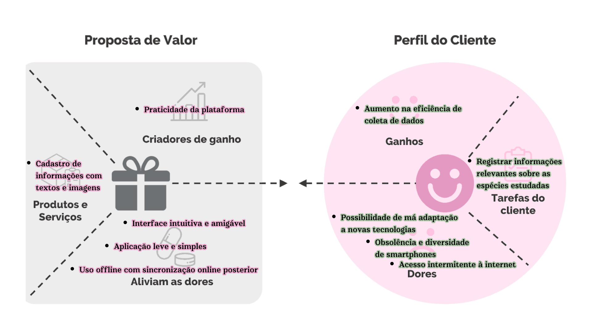

Fonte: Elaboração própria

Proposta de valor

* **Criadores de ganho:**
  + Praticidade da plataforma: portal que não exige alta conectividade a internet e possui salvamento de dados *offline* automático, assim, mesmo que a conexão seja perdida, os dados são salvos localmente e mandados para servidor assim que houver acesso a internet.
* **Produtos e Serviços:**
  + Cadastro de informações com texto e imagens: a plataforma permite aos usuários documentar informações relevantes para P&D, como nome da espécie estudada, características fisiológicas e coordenadas geográficas, utilizando textos e fotos. Essa funcionalidade facilita a compreensão e o registro de informações por parte do usuário.
* **Aliviam as dores:**
  + Interface intuitiva e amigável: o Dendem é projetado para ser de fácil utilização, mesmo para usuários com baixo letramento digital pois a interface simplificada e os recursos visuais, como ícones e fotos, ajudam a orientar o coletor durante o processo de coleta de dados.

Perfil do cliente

* **Ganhos:**
  + Aumento da eficiência na coleta de dados: melhoria na qualidade dos dados coletados, contribuindo para pesquisas mais precisas e resultados mais confiáveis diante de uma maior integração e colaboração entre diferentes atores envolvidos nos processos de P&D, gerando uma melhoria nos produtos e serviços.
* **Tarefas do cliente:**
  + Registrar informações relevantes sobre as espécies estudadas: características fisiológicas, localização geográfica, entre outros dados.
* **Dores:** 
  + Possibilidade de má adaptação à novas tecnologias: especialmente para indivíduos com baixo letramento digital, podendo existir dificuldades de familiarização com novas tecnologias e processos digitais de coleta de dados.
  + Acesso intermitente à internet: a baixa cobertura de sinal de rede nas áreas de coleta dificulta a atividade do coletor via *smartphone* e, consequentemente, o compartilhamento de informações em tempo real.
  + Obsolência e diversidade de smartphones: a incompatibilidade entre diferentes dispositivos móveis e o caráter obsoleto de alguns modelos pode prejudicar na interação entre servidor e cliente.

## Matriz de Risco

Imagem 03 - Matriz de risco do projeto (riscos negativos)

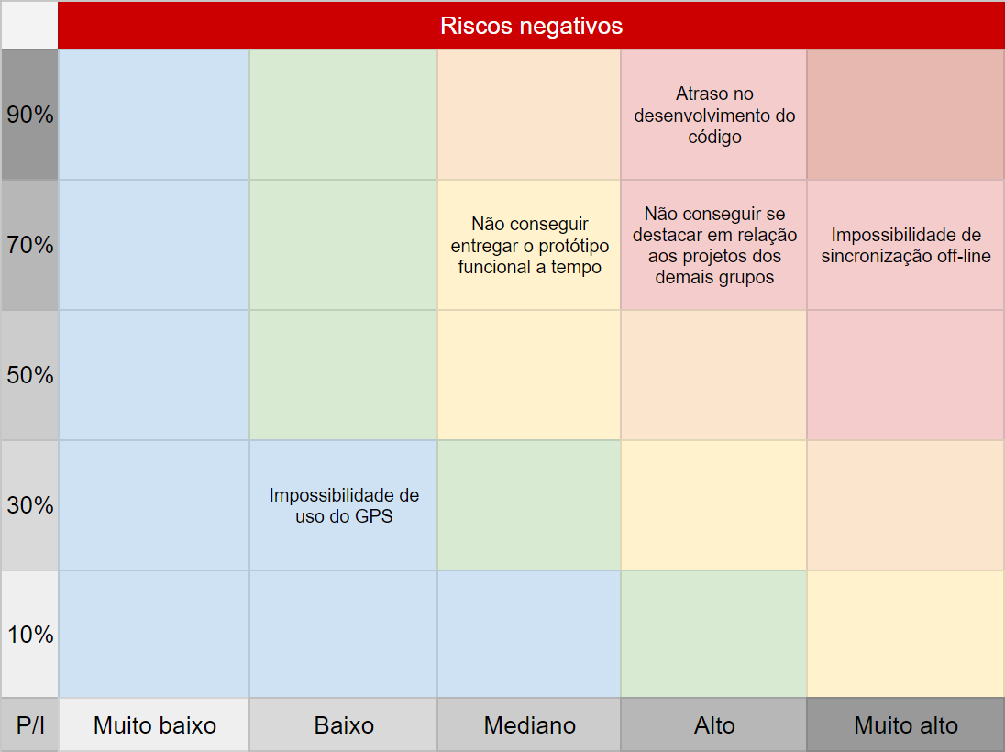

Fonte: Elaboração própria

Imagem 04 - Matriz de risco do projeto (riscos positivos)

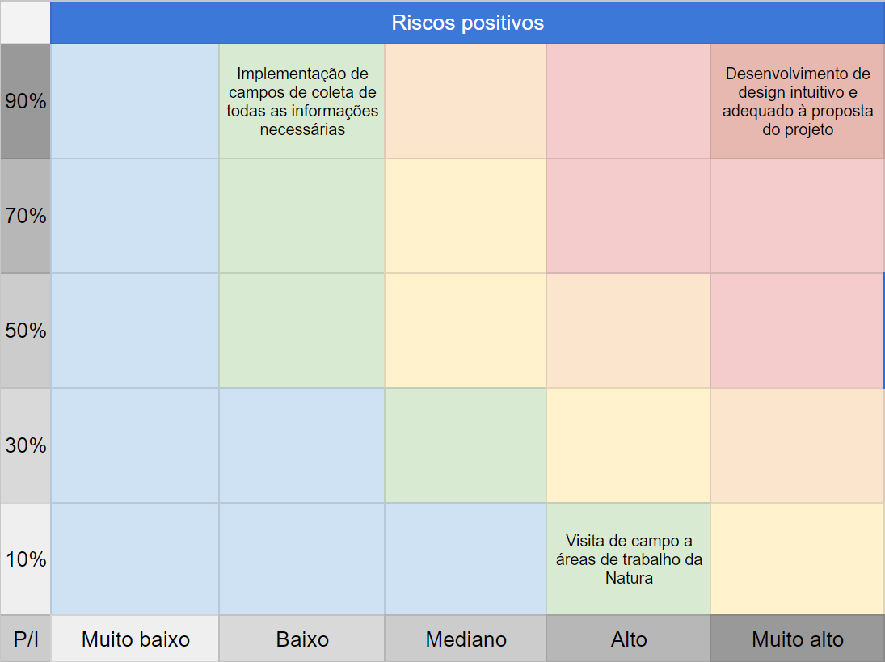

Fonte: Elaboração própria

**Riscos negativos**

* **Atraso no desenvolvimento do código**
  + Por conta da falta de experiência e/ou conhecimento da maioria dos membros do grupo ECOmigo sobre *JavaScript*, é provável que ocorram atrasos no desenvolvimento do código da aplicação *web*, uma vez que a maior parte dos integrantes ainda precisará investir tempo em um primeiro aprendizado sobre essa linguagem de programação.
  + Tal possibilidade comprometeria muito o andamento do projeto, uma vez que o código é a principal parte de sua estrutura e condição básica para seu funcionamento. Com o intuito de evitar tal atraso, o grupo buscará, o quanto antes, aprender o essencial de Javascript por meio das aulas de programação lecionadas na faculdade, cursos externos e através do próprio desenvolvimento do projeto.
* **Não conseguir entregar o protótipo funcional a tempo**
  + Como - reiterando - é a primeira vez de muitos do grupo elaborando uma aplicação *web*, existe a possibilidade do grupo não se organizar adequadamente para desenvolver todos os requisitos do *MVP* e fazê-los funcionar na prática.
  + Isso seria muito prejudicial à equipe, uma vez que a apresentação do MVP ao cliente é imprescindível e sua não conclusão pode levar à decepção e frustração de ambas as partes. Para evitar isso, o time ECOmigo irá focar intensamente na organização de cada uma das sprints em seus respectivos começos.
* **Não conseguir se destacar em relação aos outros grupos**
  + À vista da ideia de que todos os grupos desenvolverão seus projetos cumprindo os mesmos requisitos, haverá uma margem pequena (porém extremamente importante) para destaque, envolvendo tudo aquilo que supera as exigências e expectativas do cliente.
  + Essa possível falta de destaque poderia culminar na irrelevância do projeto da equipe ECOmigo durante as apresentações para a empresa parceira, o que pode ser evitado através do direcionamento do foco do time para, por exemplo, o desenvolvimento de design ou de funcionalidades extras coerentes.
* **Impossibilidade de sincronização off-line**
  + Também, por conta da pouca experiência de trabalho do grupo com tal linguagem, há uma chance elevada de não implementação da ferramenta de sincronização *online* de dados coletados de modo *offline* na aplicação *web*.
  + O impacto disso seria alto em decorrência de que essa ferramenta é um dos requisitos essenciais do cliente, o que torna sua não disponibilização um ponto crítico. Logo, o grupo irá aproveitar a mesma tática de contorno do primeiro risco mencionado para aprender a implementar tal funcionalidade.
* **Impossibilidade do uso de GPS**
  + Mais uma vez, o nível baixo de conhecimento prévio do grupo na linguagem de programação usada é um obstáculo para o desenvolvimento do projeto. Nesse caso, tal problema dificultaria a implementação da ferramenta de captura de localização do produtor no momento de envio de informações sobre o que foi coletado, uma vez que não é simples inserir funcionalidades atreladas ao GPS em uma aplicação.
  + Portanto, mesmo que essa característica não conste como requisito obrigatório do cliente, o grupo tentará implementá-la caso haja tempo hábil para usar a mesma contra-estratégia do primeiro risco para aprender como aplicá-la.

**Riscos positivos**

* **Desenvolvimento de *design* intuitivo e adequado à proposta do projeto**
  + Sabe-se que o grupo ECOmigo contém membros com experiências bem sucedidas de *design* no passado, há uma grande chance de que a interface do projeto conte com um *design* adequado às demandas dos *stakeholders* e facilite o destaque da equipe em relação aos demais.
* **Implementação de campos de coleta de todas as informações necessárias**
  + Uma vez que a proatividade é uma característica recorrente nos membros do grupo, a tendência é que todos se esforcem para aprender o essencial de *JavaScript* e sejam capazes de construir o código e o *design* necessários para que os campos de coleta das informações mencionadas pelo cliente sejam implementados na aplicação. Contudo, isso não representa um impacto positivo tão grande, uma vez que demonstra apenas parte do *MVP* definido pela empresa parceira.
* **Visita de campo à sede da Natura**
  + O grupo participou de uma visita a uma fábrica da Natura em Cajamar para conhecer, na prática, seu funcionamento, realizar *networking,* obter outras informações úteis para o projeto e realizar testes de uso da aplicação com os próprios pesquisadores da marca.

# Requisitos do Sistema

## Persona

Persona se trata de uma descrição fictícia do cliente ideal, utilizada para representar os usuários típicos do produto. A criação dessa representação é crucial para que a empresa possa reconhecer e compreender melhor o seu público-alvo. Com base nisso, foram criadas duas personas para a problemática apresentada.

Imagem 05 - Template de persona de usuário pesquisador

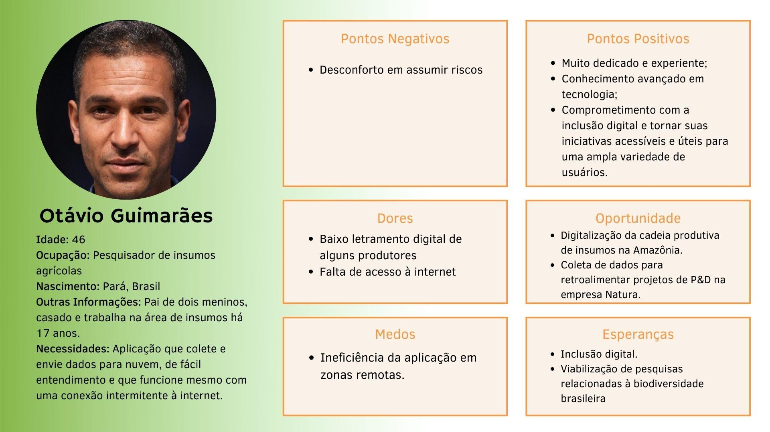

Fonte: Elaboração própria

Otávio Guimarães é um homem paraense de 46 anos, que exerce a profissão de pesquisador, principalmente na área de cosméticos e insumos agrícolas. Entre seus aspectos positivos, destaca-se ele ser muito dedicado e experiente, com conhecimento avançado em tecnologia. Ele está ciente dos obstáculos que o baixo letramento digital e a falta de acesso à internet podem representar para a digitalização de processos de coleta de dados em larga escala e, por isso, valoriza a inclusão digital, estando comprometido em garantir que suas iniciativas sejam acessíveis e úteis para uma ampla variedade de usuários.

Em contrapartida, Otávio é alguém que sente desconforto em assumir riscos. Como parte da equipe de uma grande empresa enfrenta dificuldades como gestão orçamentária e implementação de novas técnicas para modernização do processo. Porém mesmo com as adversidades ele está envolvido em um projeto de digitalização da cadeia produtiva de insumos na Amazônia, onde produtores locais têm pouco acesso à internet e dispositivos móveis, tudo isso com a intenção de ajudar o setor da Natura em que ele trabalha a coletar dados para retroalimentar projetos de P&D. Contudo, o pesquisador tem receio da aplicação não ser eficiente em zonas remotas. Por outro lado, ele tem muitas expectativas, como a inclusão digital e viabilização de pesquisas relacionadas à biodiversidade brasileira.

Imagem 06 - Template de persona de usuário coletor

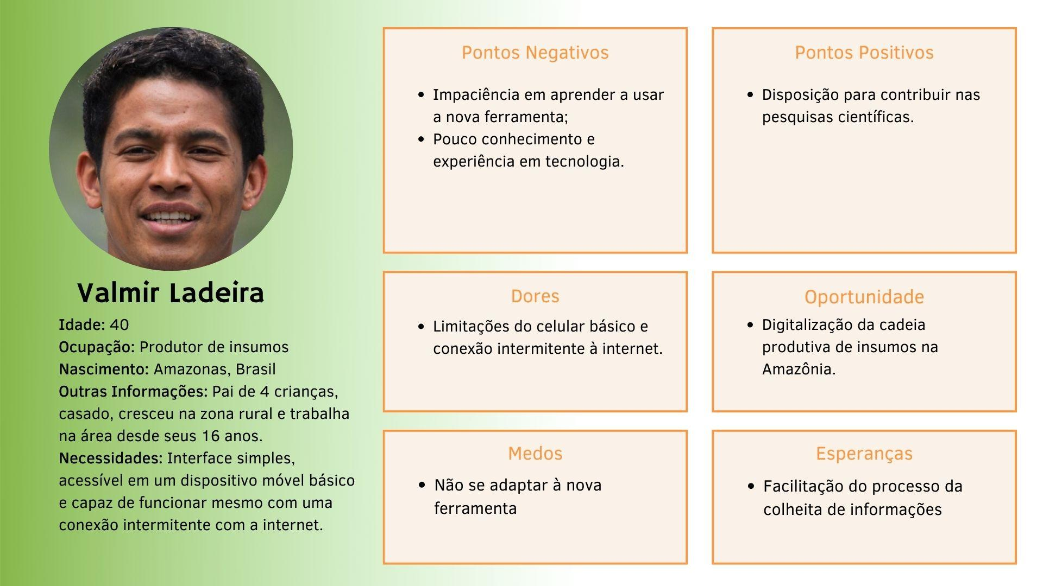

Fonte: Elaboração própria

Valmir Ladeira é um homem amazonense de 40 anos, que vive em uma área rural, trabalha como produtor de insumos e é pai de família. O mesmo ocorre com sua experiência com tecnologia: possui o mínimo de conhecimento e usa apenas um celular básico com conexão intermitente à internet.

Como aspecto positivo, destaca-se sua disposição para contribuir nas pesquisas científicas. Por outro lado, ele demonstra certa impaciência em aprender a usar a nova ferramenta, por conta da adaptação. O produtor tem muita expectativa para facilitação do processo da colheita de informações, mas também tem receio de não se adaptar. Com o intuito de ajudar Valmir Ladeira, é necessário fornecer uma interface simples e fácil de usar que permita que ele colete e envie dados de suas plantações para a nuvem. Além disso, deve ser acessível em um dispositivo móvel básico, como um celular, e deve ser capaz de funcionar mesmo com uma conexão intermitente à internet. Bem como, é importante fornecer instruções claras e fáceis de seguir para ajudá-lo a usar a nova ferramenta.

## Histórias dos usuários (*user stories*)

A tabela a seguir separa as histórias dos usuários levando em consideração a complexidade da ação requerida e a prioridade que dada ação tem no projeto, sendo a escala utilizada de 1 para 5, onde 1 é baixa complexidade/prioridade e 5 é alta complexidade/prioridade.

As tabelas posteriores são referentes aos testes de validação das mesmas *user stories*, de modo que cada tabela refere-se a sua respectiva *user story* dentro de uma ordem numérica crescente.

Tabela 01 - User Stories

| Número | Descrição (quem, o quê e porquê) | Complexidade | Prioridade |
| --- | --- | --- | --- |
| T01 | Como pesquisador, quero cadastrar um coletor/agricultor como usuário da aplicação para que ele possa realizar as missões e coletas e registrar os dados para pesquisa. | 4 | 5 |
| T02 | Como pesquisador, quero poder analisar e editar os dados inseridos pelos coletores em missões em andamento para corrigir eventuais erros e direcionar os dados a projetos de P&D. | 3 | 4 |
| T03 | Como coletor, quero ser capaz de acessar minha conta na plataforma, para ter acesso às minhas missões e registrar novas coletas. | 2 | 5 |
| T04 | Como coletor, quero inserir a foto de uma planta recém coletada em uma missão em progresso para atender, de modo visual, ao protocolo passado pelo pesquisador. | 3 | 5 |
| T05 | Como pesquisador, quero inserir instruções dentro de um protocolo de coleta para que um coletor possa prosseguir com a coleta de dados adequadamente. | 3 | 5 |

| **Número** | T01 | |
| --- | --- | --- |
| **Título** | Cadastro de novos coletores | |
| **Persona** | Pesquisador da Natura | |
| **História** | Como pesquisador, quero cadastrar um coletor/agricultor como usuário da aplicação para que ele possa realizar as missões e coletas e registrar os dados para pesquisa. | |
| **Critérios de aceitação** | **CR-01** - O pesquisador deve inserir um e-mail válido | **CR-02** - O pesquisador deve criar uma senha forte (segura) |
| **Testes de aceitação** | **CR-01**  Um e-mail com link de confirmação é enviado para o e-mail registrado para confirmar se o e-mail realmente existe e foi corretamente inserido.   * **Coletor recebe e-mail:** correto * **Coletor não recebe e-mail:** errado, deve ser corrigido | **CR-02**  A senha criada deve conter ao menos 8 caracteres, 1 caractere especial, 1 letra maiúscula, 1 letra minúscula e 1 número   * **Senha que atende os critérios é registrada:**   correto   * **Senha que não atende os critérios é registrada:**   errado, deve ser corrigido |

| **Número** | T02 | |
| --- | --- | --- |
| **Título** | Leitura e edição de dados por pesquisadores | |
| **Persona** | Pesquisador da Natura | |
| **História** | Como pesquisador, quero poder analisar e editar os dados inseridos pelos coletores em missões em andamento para corrigir eventuais erros e direcionar os dados a projetos de P&D. | |
| **Critérios de aceitação** | **CR-01** - O pesquisador deve visualizar as informações mais atualizadas inseridas pelos coletores | **CR-02** - As eventuais edições do pesquisador sobre as informações dos coletores devem ser salvas |
| **Testes de aceitação** | **CR-01**  Na tela em que o pesquisador acessa as informações inseridas pelo coletor, há um aviso de que os dados contidos ali são os mais atualizados, havendo, ainda, o último horário de atualização.   * **Informações inseridas condizem com o aviso:** correto * **Informações inseridas condizem não com o aviso:** errado, deve ser corrigido | **CR-02**  Após um pesquisador editar as informações inseridas por um coletor em um determinado protocolo, suas edições permanecem mesmo depois de sair e voltar à tela em questão.   * **As edições permanecem após recarregamento da página:** correto * **As edições não permanecem após recarregamento da página:** errado, deve ser corrigido |

| **Número** | T03 | |
| --- | --- | --- |
| **Título** | Acesso de coletores na plataforma | |
| **Persona** | Coletor da Natura | |
| **História** | Como coletor, quero ser capaz de acessar minha conta na plataforma, para ter acesso às minhas missões e registrar novas coletas. | |
| **Critérios de aceitação** | **CR-01** - O coletor precisa realizar o login em sua conta de coletor. | **CR-02** - O coletor pode registrar novas coletas dentro da plataforma. |
| **Testes de aceitação** | **CR-01**  Na tela inicial o coletor acessa a plataforma com seus dados de coletor que é diferente do login do pesquisador.   * **Login inserido é de coletor:**   correto, acesso à plataforma permitido   * **Login inserido não é de coletor ou está errado:**   errado, acesso à plataforma negado. | **CR-02**  Dentro da aplicação, o coletor tenta editar protocolos abertos anteriormente.   * **Conta de coletor acessada:**   O usuário pode editar o protocolo com base nas novas informações que obter.   * **Conta de coletor não acessada:**   O usuário não poderá fazer as mesmas edições e analisar as mesmas relações que um usuário coletor. |

| **Número** | T04 | |
| --- | --- | --- |
| **Título** | Inserção de foto em missão/protocolo | |
| **Persona** | Coletor/agricultor | |
| **História** | Como coletor, quero inserir a foto de uma planta recém coletada em uma missão em progresso para atender, de modo visual, ao protocolo passado pelo pesquisador. | |
| **Critérios de aceitação** | **CR-01** - A foto inserida pelo coletor deve permanecer salva no campo em que foi inserida após recarregamento da página. | **CR-02** - A foto inserida pelo coletor deve estar dentro de um limite mínimo e um limite máximo de tamanho. |
| **Testes de aceitação** | **CR-01**  Após realizar o upload de uma foto em um protocolo, o coletor sai da página em questão e retorna a ela em seguida.   * **A foto inserida permanece:** correto * **A foto inserida não permanece:** errado, deve ser corrigido | **CR-02**  Ao realizar o upload de uma foto, o coletor seleciona, dentro dos arquivos do seu celular, uma imagem que ultrapassa o limite máximo de resolução.   * **O upload da foto não é realizado:** correto * **O upload da foto é realizado:** errado, deve ser corrigido |

| **Número** | T05 | |
| --- | --- | --- |
| **Título** | Inserção de instrução em protocolo | |
| **Persona** | Pesquisador da Natura | |
| **História** | Como pesquisador, quero inserir instruções dentro de um protocolo de coleta para que um coletor possa prosseguir com a coleta de dados adequadamente. | |
| **Critérios de aceitação** | **CR-01** - A instrução inserida no protocolo deve permanecer salva após recarregamento da página. | **CR-02** - A instrução inserida pelo pesquisador no protocolo deve ser visível para o coletor. |
| **Testes de aceitação** | **CR-01**  Após inserir a instrução dentro do protocolo, o pesquisador sai da página em questão e retorna em seguida.   * **A instrução inserida permanece salva:** correto * **A instrução inserida não permanece salva:** errado, deve ser corrigido | **CR-02**  Após a inserção da instrução pelo pesquisador no protocolo, um coletor acessa o protocolo.   * **O coletor consegue visualizar a instrução:** correto * **O coletor não consegue visualizar a instrução:** errado, deve ser corrigido |

# Fonte: Elaboração própria.

# Arquitetura do Sistema

*Front-end* (Interface do usuário):   
 A interface do usuário será desenvolvida usando *HTML*, *CSS* e *JavaScript*. Essa interface permitirá que os produtores e pesquisadores interajam com a aplicação de maneiras diferentes. Os pesquisadores abrirão protocolos para requisitar coletas e informações sobre plantas, e os produtores terão acesso aos formulários para preencher com as informações requisitadas referente às coletas criadas pelos pesquisadores. Levando em consideração as dificuldades que muitas pessoas possuem em utilizar uma aplicação *web*, a interface proposta tem como objetivo ser dinâmica e clara, de forma que os usuários não tenham dificuldades em sua utilização durante os processos. Assim sendo, Dendem fornece boa usabilidade e praticidade aos usuários do sistema.

*Back-end* (Servidor e lógica da aplicação):   
 O *back-end* da aplicação será desenvolvido usando *Node.js*, um ambiente de execução *JavaScript* que permite criar aplicações de servidor escalonáveis. O *Node.js* gerenciará a lógica da aplicação, como gerenciamento de sessão e processamento de solicitações de usuários com a ajuda de *endpoints*, (falando de *API*, o *endpoint* é o final da conexão de uma *API* com o sistema do usuário, possibilitando o compartilhamento de dados e informações, fazendo um papel de “ponte” de ligação), por exemplo, no banco de dados, fazer consultas, inserir novas informações, atualizar dados já inseridos e deletar informações indesejadas. Também será usado o *Postman*, para fazer os testes de requisição de forma eficiente.

Banco de dados (Armazenamento de dados):   
O *SQLite* será usado como sistema de gerenciamento do banco de dados. Ele armazenará informações sobre os usuários (produtores e pesquisadores), dados das plantas coletados (incluindo fotos e informações relevantes) e quaisquer outras informações necessárias para o funcionamento da aplicação. O *SQLite* é uma solução de banco de dados leve e fácil de usar, que é ideal para aplicações de pequeno a médio porte. Em resumo, a arquitetura do sistema inclui uma interface do usuário baseada em *HTML*, *CSS* e *JavaScript*, que se comunica com um *back-end* desenvolvido em *Node.js* por meio de uma *API*. Os dados coletados serão armazenados em um banco de dados *SQLite*, e a aplicação permitirá aos produtores registrar fotos e informações de plantas, enquanto os pesquisadores terão acesso aos dados para realizar pesquisas e análises.

## 

## Módulos do Sistema e Visão Geral (*Big* *Picture*) Nesta seção, são exibidos fluxogramas que apresentam a estrutura geral do funcionamento do sistema do Dendem. O primeiro fluxograma mostra uma visão geral do funcionamento da aplicação, denotando, ainda, as tecnologias utilizadas em cada etapa. O seguinte, por sua vez, exibe a relação entre os módulos da aplicação através de um esquema de setas, que indica o fluxo de navegação entre estes.

Imagem 07 - Fluxograma de visão geral do Dendem

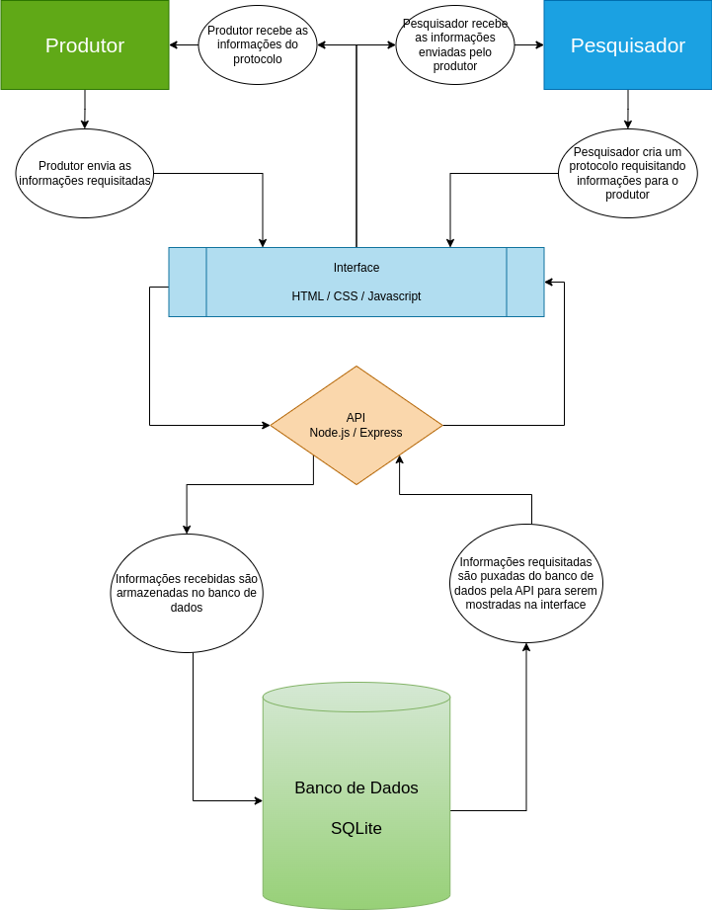

Fonte: Elaboração própria

Imagem 08 - Fluxograma de visão de módulos do Dendem

## 

Fonte: Elaboração própria

## Tecnologias Utilizadas A seguir, em formato de tabela, há a listagem de todas as tecnologias usadas para o desenvolvimento do Dendem.

Tabela 02 - Tecnologias utilizadas

| Tecnologia | Descrição | Aplicação | Versão |
| --- | --- | --- | --- |
| HTML | Linguagem de marcação de texto utilizada na construção de aplicações Web, sendo interpretadas por navegadores | Desenvolver a estrutura da interface da aplicação | HTML5.1 |
| CSS | Linguagem de estilo utilizada para definir a apresentação de documentos HTML. | Estilizar a estrutura criada em HTML | CSS3 |
| Figma | Plataforma de criação e edição de designs | Criação do Wireframe | Figma Free |
| JavaScript | Linguagem de programação dinâmica usada principalmente para desenvolver aplicações web e interações com o cliente | Desenvolver toda a lógica e funcionalidades da aplicação, por exemplo, os endpoints da aplicação | ECMAScript 2022 |
| Postman | O Postman permite que testes de interatividade entre front-end e back-end sejam feitos de forma prática e eficiente | Facilitar os teste de interatividade entre front-end e back-end | Postman V10.13 |
| Node.js | Plataforma de desenvolvimento de software em JavaScript, que permite a criação de aplicações escaláveis e de alta performance | Gerenciar a lógica da aplicação, como autenticação de usuários, gerenciamento de sessão e processamento de solicitações de usuários com a ajuda de endpoints | Node.js v18.16.0 |
| SQL | Linguagem de consulta estruturada (SQL) é utilizada para criação e manipulação de banco de dados | Acesso do desenvolvedor para estruturar, pesquisar e editar o banco de dados do SQLite | SQL Server 2019 |
| SQLite | Biblioteca usada para ter acesso a banco de dados SQL sem executar um processo SGBD separado. | Banco de dados, onde as informações que os usuários mandarem vão ser guardadas | SQLite3 |

Fonte: Elaboração própria.

*HTML* - Linguagem de marcação de texto utilizada na construção de aplicações *Web*, sendo interpretadas por navegadores sendo o resultado dos padrões *HyTime* e *SGML*. Dessa forma, *HTML* é utilizado para estruturar o conteúdo de uma página *Web*, como: estruturas, parágrafos, imagens, listas e tabelas.

*CSS* - (*Cascading* *Style Sheets*) linguagem de estilo utilizada para definir a apresentação de documentos *HTML*. Ele permite separar o conteúdo do documento da sua apresentação visual, permitindo o controle da aparência de uma página da *web*, incluindo fontes, cores, margens, *layouts* e animações.

*JavaScript* - Linguagem de programação dinâmica usada principalmente para desenvolver aplicações *web* e interações com o cliente. Ela permite que o gerenciamento de conteúdos dinâmicos em páginas da *web*, realizem validação de formulários, interação com *APIs* e manipulem o comportamento de elementos *HTML/CSS. JavaScript* também é usado para criar aplicativos de *desktop* e *mobile*.

Postman - O Postman permite que testes de interatividade entre front-end e back-end sejam feitos de forma prática e eficiente. Sendo uma ferramenta de API para desenvolvimento, teste e interação em APIs, permitindo aos desenvolvedores criar e salvar requisições HTTP e HTTPs simples e complexas. Dessa forma, possibilitando a leitura de respostas inseridas.

*Node.js* - Plataforma de desenvolvimento de *software* em *JavaScript*, que permite a criação de aplicações escaláveis e de alta performance. Ele utiliza um modelo de E/S não bloqueador e baseado em eventos, o que o torna ideal para aplicações em tempo real.

*SQL* - Linguagem de consulta estruturada (*SQL*) é utilizada para criação e manipulação de banco de dados. O *MySQL* é um *software* de banco de dados relacional que utiliza a linguagem de consultas *SQL*. Sendo assim, *SQL* consegue trabalhar com tabelas e relações entre elas.

*SQLite* - Biblioteca usada para ter acesso a banco de dados *SQL* sem executar um processo *SGBD* separado.

# *UX* e *UI Design*

## *Wireframe*

A seguir, exibe-se o *wireframe* do projeto, que apresenta a ideia inicial da interface *mobile* para o usuário coletor, bem como a interface *desktop* para o usuário pesquisador. A ferramenta utilizada para elaborar esse esquema inicial de interface e navegação foi o Figma[1].

Imagem 07 - Wireframe de interface mobile para o coletor

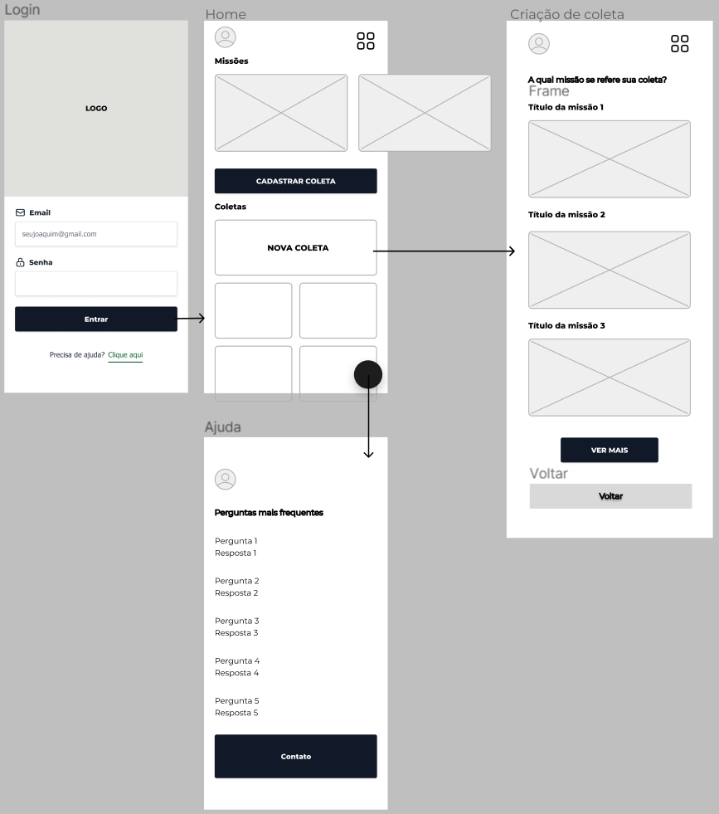

Fonte: Elaboração própria

Imagem 08 - *Wireframe* de preenchimento de formulário por coletor

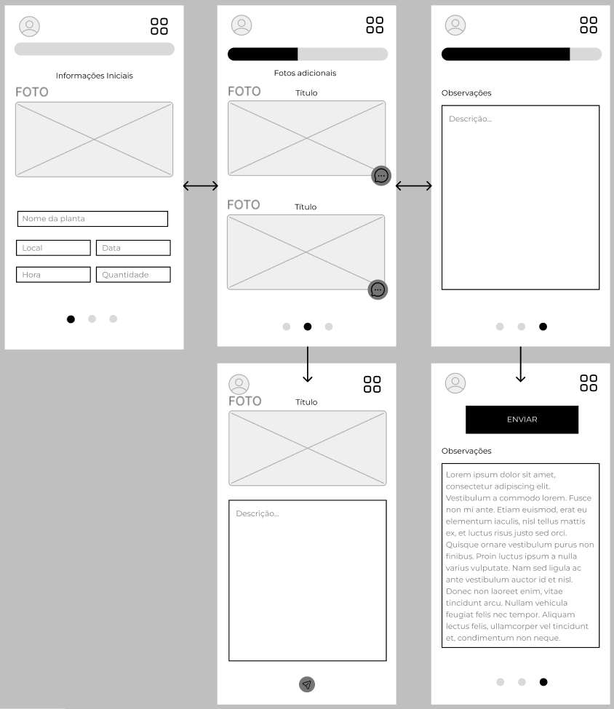

Fonte: Elaboração própria

## Design de Interface - Guia de Estilos O documento “guia de estilo” tem, como finalidade, conter os elementos de design da interface que serão utilizados na aplicação web Dendem de forma padronizada. Nele, há amostras de tipografia, iconografia, cores, entre outros, que orientarão o design do projeto ao longo de sua confecção e estará sujeitos a alterações contínuas. Ele pode ser encontrado junto ao wireframe no link da página anterior ou no link[2] a seguir, que redireciona a uma apresentação de slides na plataforma “Canva”.

# Projeto de Banco de Dados Listagem dos diagramas de entidades e relacionamentos do banco de dados utilizado no desenvolvimento da aplicação Dendem.

## Modelo Conceitual

O objetivo do modelo conceitual é criar um sistema coerente de objetos, propriedades e relações claramente mapeados. Ele utiliza de objetos (conceitos ou entidades) e as relações entre eles, representadas por linhas e retângulos.

Algumas relações do modelo abaixo podem ser explicadas para deixar a interpretação mais compreensível; a relação COLETOR e AMOSTRA é N:N (N; para N) pois poderá haver vários coletores para várias amostras, a relação PROTOCOLO e AMOSTRA é 1:N (1 para N) pois em um protocolo pode existir várias amostras e por fim, a relação ETAPA e CAMPO é 1:N (1 para N) pois uma etapa pode contemplar vários campos.

Imagem 07 - Modelo Conceitual

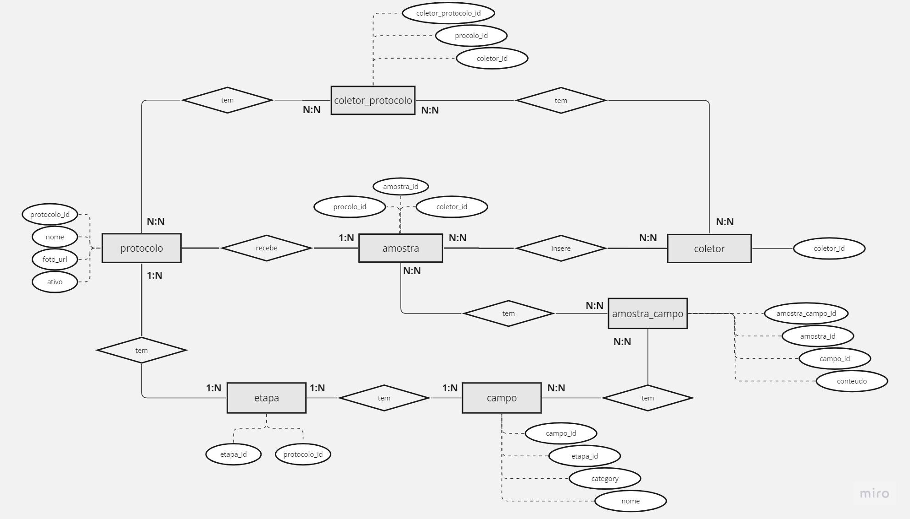

Fonte: Elaboração própria

Já o modelo conceitual simplificado é uma versão mais abreviada e, como diz o nome, simplificada do modelo conceitual completo, focando apenas nos aspectos mais essenciais e eliminando os detalhes mais complexos, excluindo as relações abordadas no último parágrafo.

Imagem 09 - Modelo Conceitual Simplificado

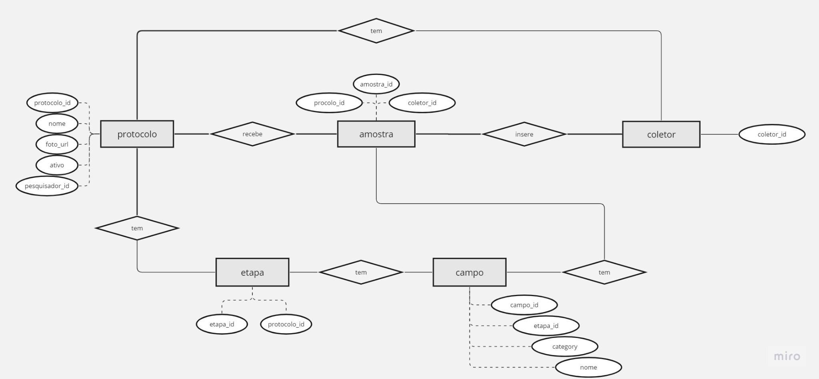

Fonte: Elaboração própria

## Modelo Lógico

O modelo lógico a seguir apresenta, com menor abstração em relação ao modelo conceitual, as relações entre os dados utilizados no Dendem. Nele é possível visualizar as entidades previamente definidas em uma forma mais próxima de tabelas, que contém seus respectivos atributos e chaves.

Imagem 10 - Modelo lógico

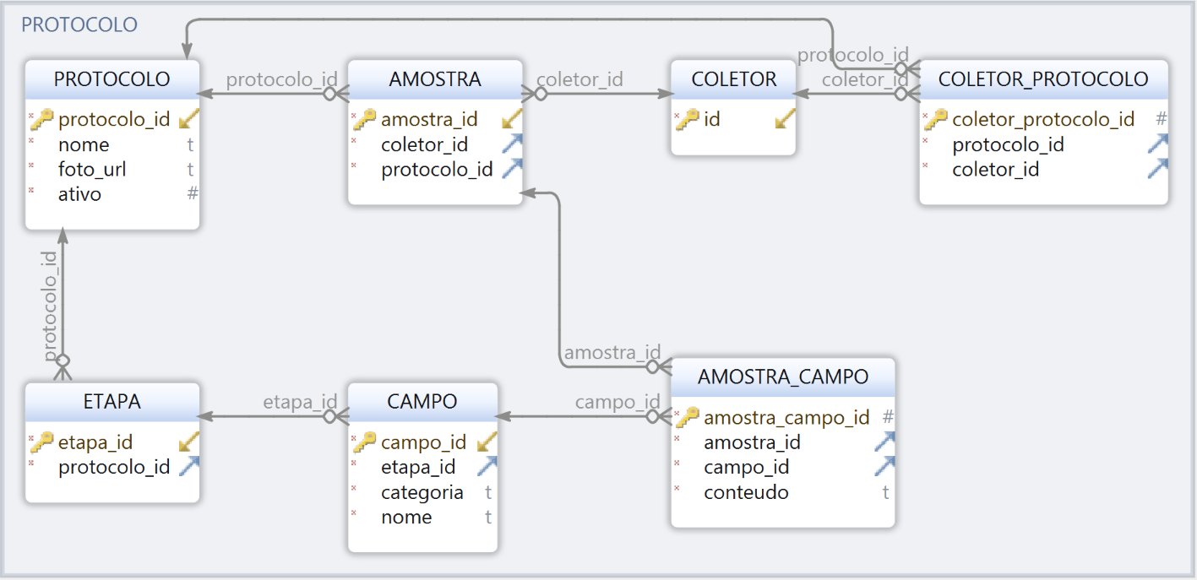

Fonte: Elaboração própria

Como é visto na imagem, o primeiro item de cada tabela apresenta um ícone de chave à esquerda e compõe uma coluna da tabela definida como “*primary key*” (ou abreviando, *PK*), que identifica cada linha dentro de cada tabela de maneira única. As *PKs* compõem as relações entre tabelas, tornando-se *foreign keys* (ou, abreviando, *FK*) na medida em que são deslocadas para tabelas externas, compondo uma coluna na nova tabela com os mesmos dados contidos na tabela de origem.

Com base nisso, é possível seguir com a explicação de cada tabela:

* **COLETOR:** armazena a *PK* “id”, composta por um número inteiro atribuído a cada usuário que utilizar a plataforma como coletor.
* **AMOSTRA:** refere-se à amostra da espécie vegetal coletada por um coletor; contém a PK “amostra_id”, a FK “coletor_id” para especificar qual coletor foi responsável por tal amostra e contém a FK “protocolo_id” para especificar a qual protocolo tal amostra se refere.
* **PROTOCOLO:** refere-se aos formulários criados pelos pesquisadores a fim de preenchimento pelos coletores; além de sua PK, contém as colunas “nome” (que nomeia cada protocolo), “foto_url” (que contém o url da foto principal de cada protocolo) e “ativo”(que guarda a informação se determinado protocolo está ativo ou não).
* **ETAPA:** define as etapas existentes em cada protocolo; contém a FK “protocolo_ID”, que informa a qual protocolo tal etapa é referente.
* **CAMPO:** refere-se aos campos para serem preenchidos pelos coletores dentro de cada etapa; contém a FK “etapa_ID” para referir a qual etapa o campo pertence, contém a coluna “categoria” (que define o tipo de dado a ser inserido no campo) e a coluna “nome” (que define o título do campo a ser preenchido).
* **AMOSTRA_CAMPO:** refere-se à resposta que cada coletor deu a um determinado campo do protocolo dentro de uma amostra; para isso, armazena e relaciona as FK “amostra_id” e “campo_id”, contendo ainda a coluna “conteudo”, que guarda a informação inserida pelo coletor em determinada área.
* **COLETOR_PROTOCOLO:** define de quais protocolos um coletor faz parte e de quais coletores fazem parte de tal protocolo; para isso, armazena e relaciona as FK “coletor_id” e “protocolo_id”.

# Testes de Software A presente seção expõe as informações coletadas a partir da testagem da aplicação Dendem. Aconteceram duas rodadas de testes presenciais: uma entre alunos da própria instituição Inteli e outra com um colaborador da Natura. Em ambos os casos, como a interface mobile (destinada a coletores) não está navegável até o momento, foi testada somente a interface desktop (destinada a pesquisadores da Natura). Durante os testes, membros da equipe ECOmigo acompanharam as ações e falas dos testadores, anotando-as e repassando-as, posteriormente, para uma planilha.

As tabelas a seguir resumem as tarefas que foram propostas a serem concluídas pelos testadores (que sabiam apenas do contexto básico necessário sobre o objeto de teste) e informações relevantes relacionadas a tais testes.

Tabela 03 - Registros da Rodada de Testes

| **Tarefa 1: Criar protocolo** | |
| --- | --- |
| Endpoints previstos | http://localhost:3000/protocolos |
| Alterações previstas no banco de dados | Criação de novas linhas nas tabelas “Protocolo” e “Campo”. |
| Resultados dos testes de usabilidade | Sucesso com inconsistências: confusão em relação à ordem dos botões “criar protocolo” e “adicionar campo”. |
| Resultados dos testes técnicos | Falhas ao adicionar novos campos e ao adicionar novo protocolo automaticamente à lista de protocolos abertos. |

| **Tarefa 2: Exportar dados** | |
| --- | --- |
| Endpoints previstos | http://localhost:3000/protocolos |
| Alterações previstas no banco de dados | N/A (apenas download de dados do banco) |
| Resultados dos testes de usabilidade | Apesar de ainda não estar funcional, a função de exportação se encontra bem localizada para todos os usuários testadores. |
| Resultados dos testes técnicos | Botões de exportação em sql, csv e xml ainda não se encontram funcionais. |

Fonte: Elaboração própria.

## Teste de Usabilidade Os resultados gerais dos testes de usabilidade realizados foram tabulados no Google Planilhas, cujo link[3] está acessível em nota de rodapé.

## Os testes foram executados no campus da faculdade, dentro dos respectivos ateliês de cada turma em conjunto com os demais alunos, sendo assim, não era um espaço quieto e tranquilo. No total, 06 pessoas realizaram os testes com Dendém, tendo entre 18 e 30 anos. A partir dos dados obtidos, fica evidente a urgência de três principais itens:

1. Não houve dificuldade dos testadores para encontrar os botões a serem clicados, nem dificuldade para entender o que estes faziam. Contudo, houve dificuldade para identificar em que ordem determinados botões da janela de criação de protocolo deveriam ser clicados.
   1. O botão “Criar Protocolo” foi movido para o inferior da tela, o que dá destaque a ele somente após o usuário clicar em todos os botões de “Adicionar Campo” pretendidos. Dessa forma, o usuário poderá seguir na página sem se atentar à ordem de botões pressionados.
2. Os testadores não foram capazes de realizar a tarefa proposta de exportar dados de um protocolo. Isso decorreu do fato das funções de exportação nos formatos *SQL*, *CSV* e *XML* não estarem corretamente integradas ao sistema em virtude de uma falha de *commit* na noite anterior à primeira rodada de testes.
   1. O grupo Ecomigo conseguiu resolver o problema de exportação de dados apenas nos formatos CSV e XML, no formato SQL, a equipe não obteve sucesso.
3. É necessário tornar a interface mobile (para coletores) navegável e utilizável o quanto antes, a fim de testá-la e entregá-la a tempo do prazo estipulado pelo parceiro.
   1. A fim de concretizar isso, nas últimas duas semanas de elaboração do projeto, a equipe ECOmigo focou totalmente no desenvolvimento da interface mobile, limitando-se ao conserto de erros e a pequenos refinamentos de funcionalidades na interface desktop.

# Referências

NATURA &CO. **Quem somos.** Disponível em: <https://www.naturaeco.com/pt-br/grupo/quem-somos/>. Acesso em: 19 abr. 2023.

ANTUNES, **Anderson. Natura buys Avon to become the world's fourth-largest beauty company. Forbes, 22 maio 2019.** Disponível em: <https://www.forbes.com/sites/andersonantunes/2019/05/22/natura-buys-avon-to-become-the-worlds-fourth-largest-beauty-company/#2f8a4d4a4b4d>. Acesso em: 20 abr. 2023.

BLOOMBERG. **Company Overview of Natura Cosméticos S.A.** Disponível em: <https://www.bloomberg.com/profile/company/NATU3:BZ>. Acesso em: 26 abr. 2023. NATURA. Relatório Anual

NATURA. **Relatório anual de 2020.** Disponível em: <https://www.natura.com.br/sites/default/files/2021-03/natura-annual-report-2020.pdf>. Acesso em: 26 abr. 2023.

METZZER. **O Que é HTML? Guia Básico Para Iniciantes.** Disponível em: <https://www.hostinger.com.br/tutoriais/o-que-e-html-conceitos-basicos>. Acesso em: 11 mai. 2023.

MICROSOFT. **Acesso SQL: conceitos básicos, vocabulário e sintaxe**. Disponível em: [https://support.microsoft.com/pt-br/office/acesso-sql-conceitos-b%C3%A1sicos-vocabul%C3%A1rio-e-sintaxe-444d0303-cde1-424e-9a74-e8dc3e460671](https://support.microsoft.com/pt-br/office/acesso-sql-conceitos-b%C3%A1sicos-vocabul%C3%A1rio-e-sintaxe-444d0303-cde1-424e-9a74-e8dc3e460671#:~:text=SQL%20%C3%A9%20uma%20linguagem%20de%20computador%20para%20trabalhar%20com%20conjuntos,entender%2C%20mesmo%20para%20um%20iniciante). Acesso em 11 mai. 2023.

# 

# Apêndice

* 1. **Apêndice A - Relatório de desenvolvimento de endpoints**  
      Os endpoints são, simplificadamente, processos básicos dentro de uma *API* (*Application Programming Interface*) — isto é, eles são responsáveis por criar, ler, atualizar e deletar os dados e/ou as informações necessárias para a utilização de uma aplicação. Pensando nisso, para a testagem dos endpoints que serão usados na aplicação Dendem, foi utilizada a plataforma *Postman*[4], que possibilitou a estruturação do que será listado a seguir:
* **Tabela amostras:**

Na tabela amostras são inseridas informações referentes a coletores e protocolos que serão cadastrados em nossa aplicação. O *endpoint* “*POST CREATE*” insere dados no referentes à criação de novos usuários coletores e protocolos no banco de dados. Enquanto isso, o *endpoint* “*GET READ*” possui o método “*GET*” que possibilita receber/ler dados do banco de dados, tornando viável a consulta de todos os dados da tabela ‘amostras’. O *endpoint* “*GET ALL SPECIFIC*” faz a leitura de dados específicos que o usuário deseja procurar na tabela de amostras. Já o “*PUT UPDATE*” refere-se ao método *PUT*, que é semelhante ao *POST*, mas é usado como forma de atualizar as informações. Por último, o endpoint “*DEL* *DELETE*” possibilita a retirada de coletores e protocolos da tabela ‘amostras’. Segue o exemplo dos *endpoints* da tabela amostras:

Imagem 11 - Captura de tela do código da tabela amostras

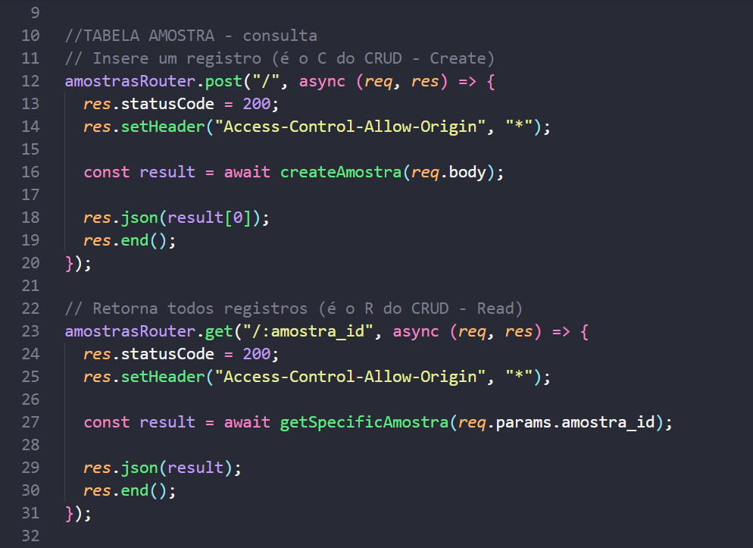

Fonte: Elaboração própria

* **Tabela campos:**

Na tabela campos é possível manipular o *id* da etapa, nome e categorias na tabela campos. O *endpoint* “*POST* *CREATE*” nesse caso, insere *id* das etapas, nomes e categorias na tabela campos possibilitando que o usuário manipule o *id* da etapa em que deseja trabalhar, seu nome e categoria. O endpoint “*GET* *READ*” faz a consulta de todos os *IDs* das etapas, nomes e categorias em que o usuário busca no momento na tabela campos. O *endpoint*  “*GET* *ALL SPECIFIC*” faz a leitura de algum dado específico que o usuário queira procurar na tabela campos. “*PUT* *UPDATE*” atualiza informações já inseridas pelo usuário nos campos: *id* etapa, nome e categoria. O *endpoint* “*DEL* *DELETE*” possibilita a retirada de *id* das etapas, nomes e categorias da tabela campos. Exemplo de *endpoints* da tabela campos:

Imagem 12 - Captura de tela do código da tabela “CAMPO”

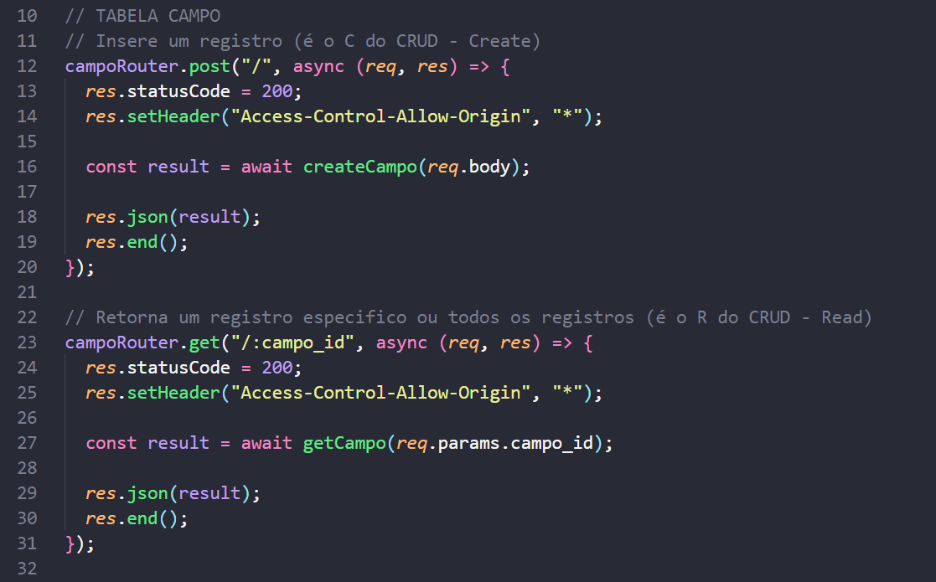

Fonte: Elaboração própria

* **Tabela etapa:**

Na tabela etapas encontra-se armazenado os *ids* das etapas e sua relação com a tabela protocolos. O *endpoint* “*POST* *CREATE*” nesse caso, insere *id* das etapas na própria tabela, possibilitando que o usuário manipule o *id* da etapa em que deseja trabalhar, seu nome e categoria. O *endpoint* “*GET* *READ*” faz a consulta de todos os *IDs* das etapas que o usuário busca no momento. O endpoint “*GET* *ALL SPECIFIC*” faz a leitura de algum dado específico que o usuário queira procurar na tabela etapas. “*PUT* *UPDATE*” atualiza informações já inseridas pelo usuário nos campos: *id* etapa. O *endpoint* “*DEL* *DELETE*” possibilita a retirada de *id* das etapas.

Imagem 13 - Captura de tela do código da tabela “ETAPA”

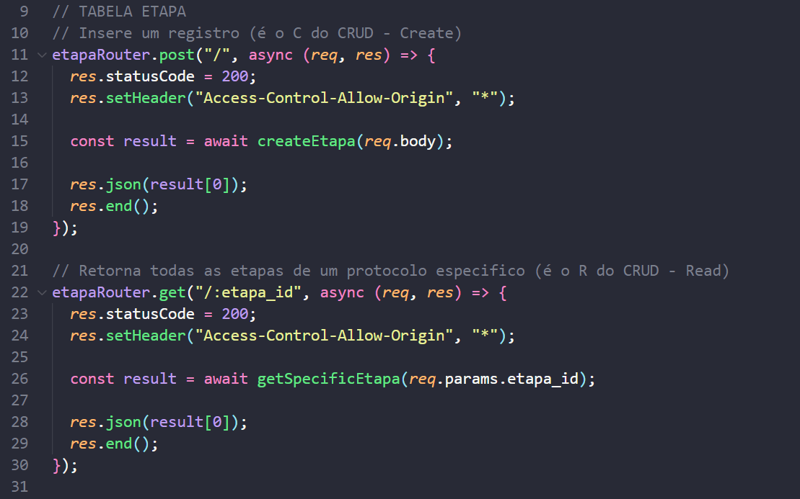

Fonte: Elaboração própria

* **Tabela protocolos:**

Na tabela protocolos é possível manipular o nome, foto_url, ativo e o seu *id*. O *endpoint* “*POST* *CREATE*” nesse caso, insere o nome, foto_url, ativo possibilitando que o usuário manipule o nome do protocolo, sua imagem e se ele está ativo no momento ou não. O *endpoint* “*GET* *READ*” faz a consulta de todos os dados de todos os protocolos em que o usuário busca. O *endpoint* “*GET* *ALL SPECIFIC*” faz a leitura de algum dado específico que o usuário queira procurar na tabela ‘protocolos’. “*PUT* *UPDATE*” atualiza informações já inseridas pelo usuário nos campos:o nome, foto_url, ativo e *id*. O *endpoint* “*DEL* *DELETE*” possibilita a retirada de protocolos existentes.

Imagem 14 - Captura de tela do código da tabela “PROTOCOLO”

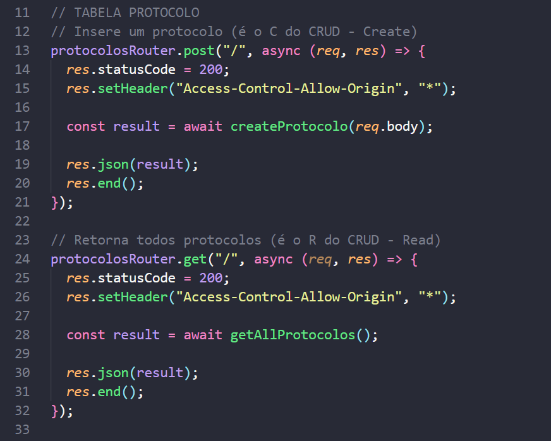

Fonte: Elaboração própria

1. ECOmigo. Figma, 2023. *Wireframe* do projeto Dendém. Disponível em: <<https://www.figma.com/file/YMVHEURRzVN9uRa6X0LojN/Dendem?node-id=0%3A1&t=jMijg4U8R7KIjg9e-1>>. Último acesso em: 10 de maio de 2023.
2. ECOmigo. Canva, 2023. Guia de Estilo - Dendem. Disponível em: <<https://www.canva.com/design/DAFjSez44uk/sBiDpslOgqLmun-MMMEQ-w/edit?analyticsCorrelationId=6cb0460c-b953-4a53-8e69-b3d93bb4a523>>. Último acesso em: 25 de maio de 2023.
3. ECOMIGO. Google Sheets, 2023. Tabulação de testes de usabilidade da aplicação web “Dendem”. Disponível em: <<https://docs.google.com/spreadsheets/d/1MSVCYw8L1VS4yy4gd8RyFgnHFFTsrVd1HdFYcOPN-N4/edit#gid=0>>. Acesso em: 07 de jun. de 2023.
4. Link para documentação do projeto dentro do *postman*: <https://documenter.getpostman.com/view/27352915/2s93ecuUim>